★ ★ ★ 第１８回 盛岡フラッグアート展 ｉｎ 肴町 ★ ★ ★
◆出展作品募集要綱◆

１．趣旨
子供をはじめとした多くの市民に対して、アートに触れる機会を提供することで、みんなで創る喜び・見る喜びを醸成し、人の集う賑わいあるまちづくりに貢献することを目的とします。
200～230ｃｍ
270ｃｍ
絵を描くスペース
デザインは縦長
※フラッグ下部は3cmほど隠れます

２．展示期間：2019年9月28日（土）～10月31日(木)
※作品数によって、展示期間を２週間ずつ分ける場合があります。

３．展示場所：ホットライン肴町アーケード内

４．テーマ
①『家族・友達』 ／②『花・緑・水』／③『私たちのまち』
④『夢・希望・未来』／⑤『想い出』／ ⑥『その他』（自由に設定）
⑦特別テーマ
「盛岡市動物公園 開園３０周年」
５．フラッグサイズ：１枚当り 縦２７０㎝×横２００～２３０㎝
※２枚を繋げて一つの作品にしても構いません。
６．出展方法
次の①②いずれかの方法で制作のうえ、事務局に提出して下さい。個人で制作しても、学校・企業・クラス・家族など複数人で制作しても構いません。なお、出展作品に対しましては、部門区別、賞などは特に設けませんのでご了承ください。

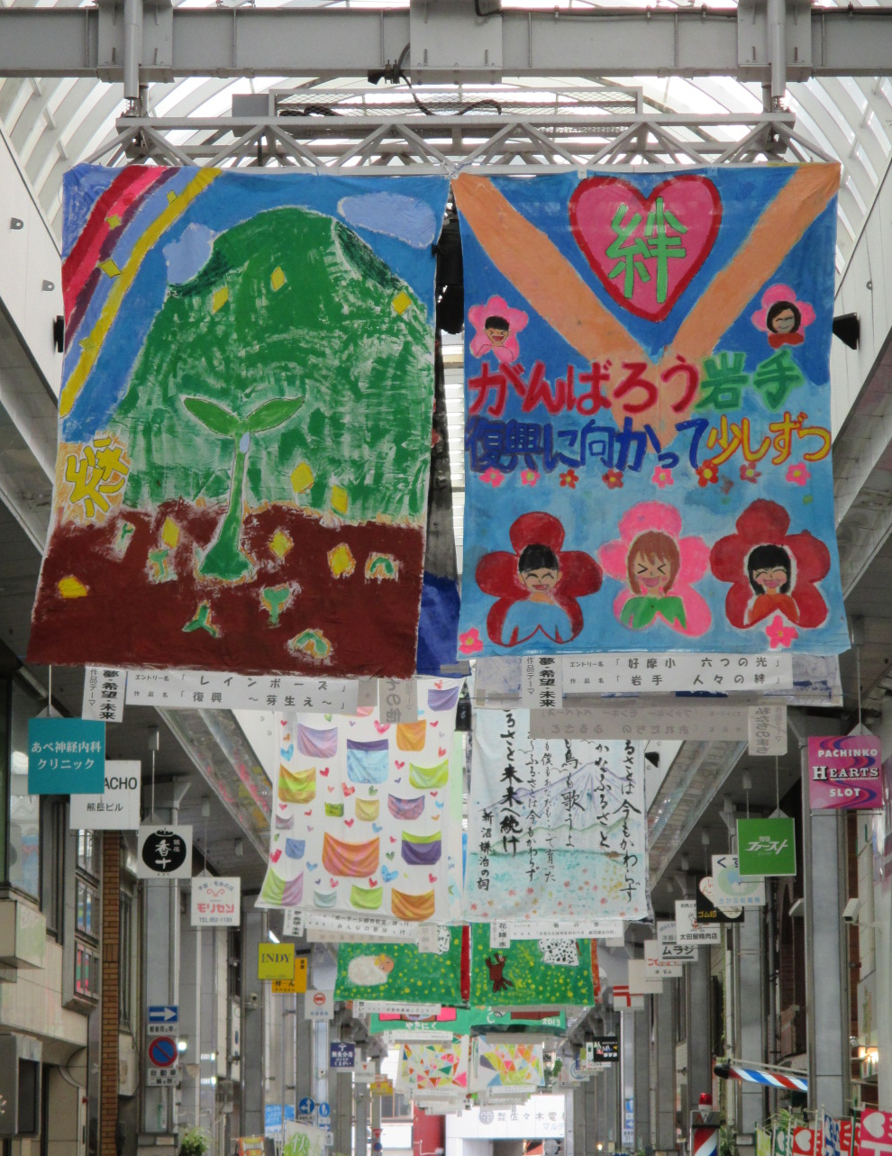
①自主制作
1．応募（エントリー）用紙記入後、ＦＡＸ・郵送にて申込み。
※ＨＰのエントリーフォームからも申込みできます。
2．フラッグ（無料）を肴町商店街振興組合 事務局に取りに行く
■肴町商店街振興組合 事務局
盛岡市肴町6-9 TEL 019-625-1515 時間 10：00-18：00
3．自宅・学校等で制作。
4．締切日9月13日(金)までに肴町商店街 事務局
にご持参ください。
②イベント制作
1．応募（エントリー）用紙記入後、ＦＡＸ・郵送にて申込み。
※ＨＰのエントリーフォームからも申込みできます。
2．イベントまでに制作する下絵のデザインや色あいを決めておく。
3．当日イベントに参加し制作。終了後に提出。
※出展された作品は、ポスター・ＨＰ等にて使用することがありますので、ご了承ください。
７．主 催：盛岡フラッグアート展実行委員会
８．構成団体：盛岡市／盛岡商工会議所／盛岡ホテル協議会／盛岡市肴町商店街振興組合
盛岡市肴町商店街振興組合青年部（４Ｓ会）／盛岡市商店街連合会／盛岡まちづくり株式会社
９．後 援：盛岡市教育委員会／盛岡市ＰＴＡ連合会／(一社)盛岡青年会議所／盛岡商工会議所青年部
10．特別協賛：ぺんてる株式会社／秋田基準寝具株式会社
11．事務局（問合せ先）
盛岡市肴町商店街振興組合 事務局
〒020-0878 盛岡市肴町6-9
TEL 019-625-1515／FAX 019-625-1516／Ｅ-mail: flagart@sakanacho.com
公式HP → https:// morioka-flagart.sakanacho.com/

＝＝＝＝＝＝＝＝＝＝＝＝＝＝＝＝＝＝＝＝＝＝＝＝＝＝＝＝＝＝＝＝＝＝＝＝＝＝＝＝＝＝＝＝＝＝＝＝
～制作イベントのご案内～
★ アーケードでフラッグアートを作ろう！！ ★

■日 時：2019年9月1日（日）
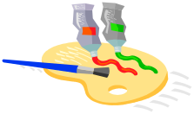
受付時間（１０時３０分～）／制作時間（１０時３０分～１５時３０分ごろまで）

■場 所：肴町アーケード内（いさごだ前） ■参加費：無料

・参加ご希望の方は、下記応募用紙をご記入の上、実行委員会事務局までお申し込み下さい。
ＨＰのエントリーフォームからもお申込みできます。
・フラッグ・絵具・筆・バケツ（水）等は主催者が用意いたしますが、自分で好みの画材を持参
して構いません。
・制作時間に限りがございますので、予め下絵を準備することお勧めいたします。時間までに完成
できなかった作品は、持ち帰って作成の上、締切日までに提出していただければ結構です。

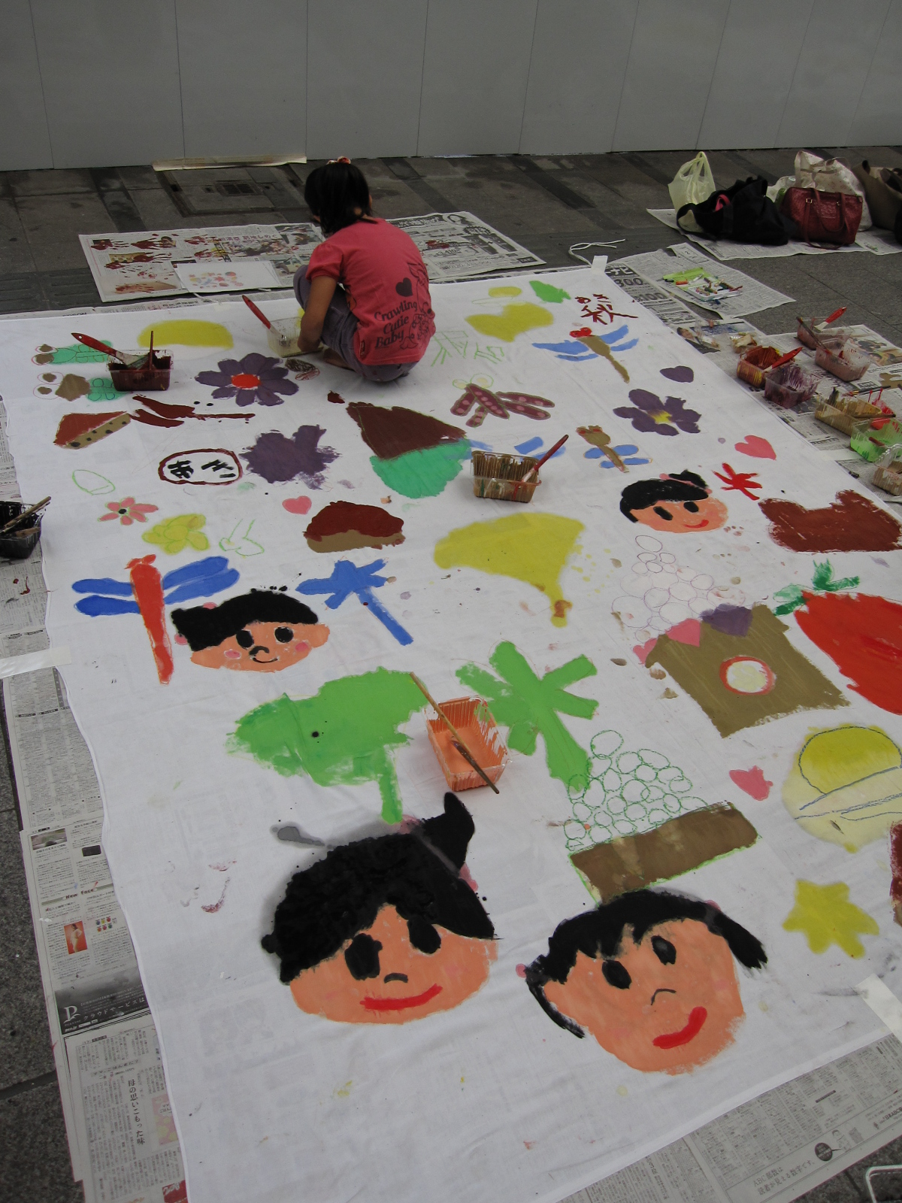
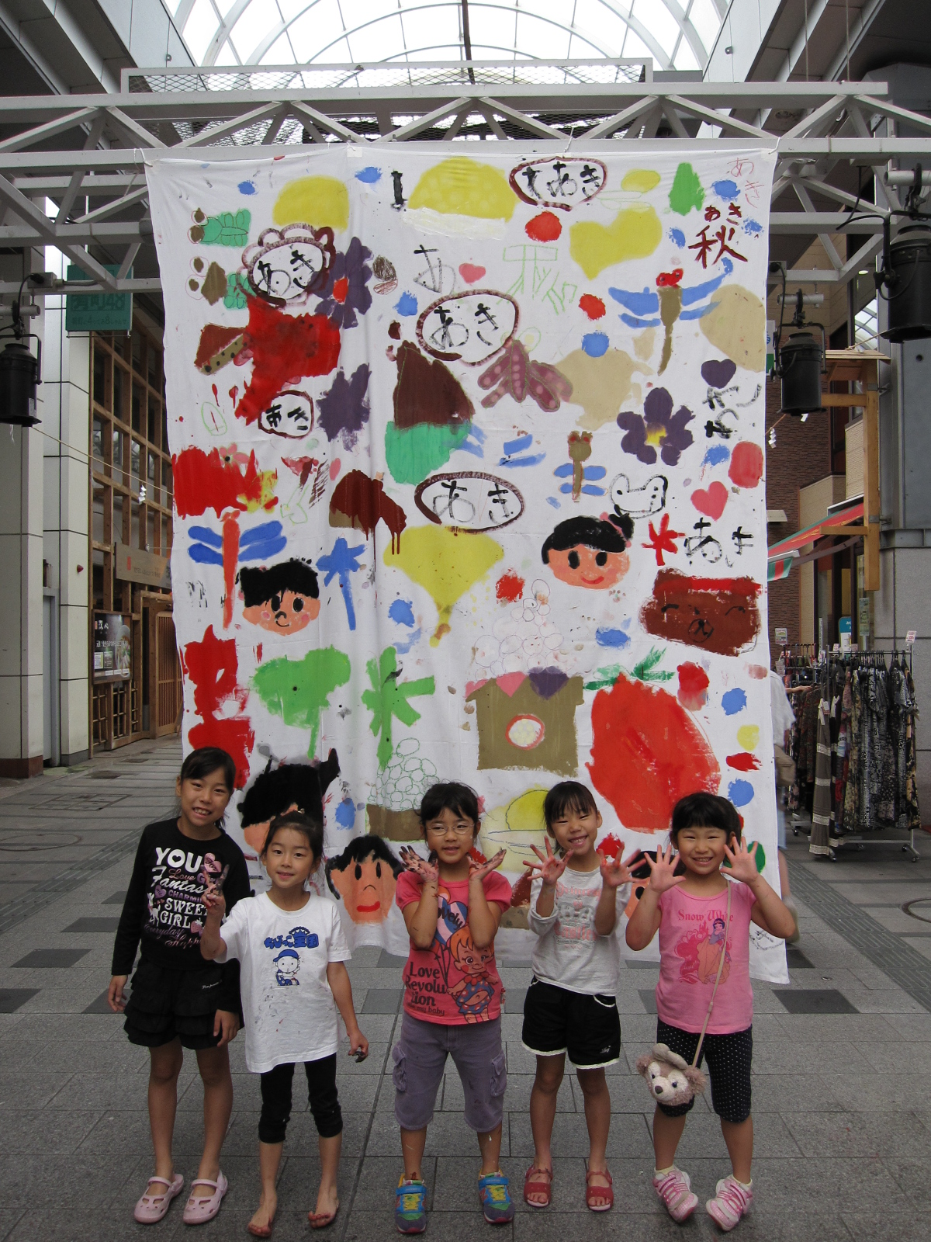
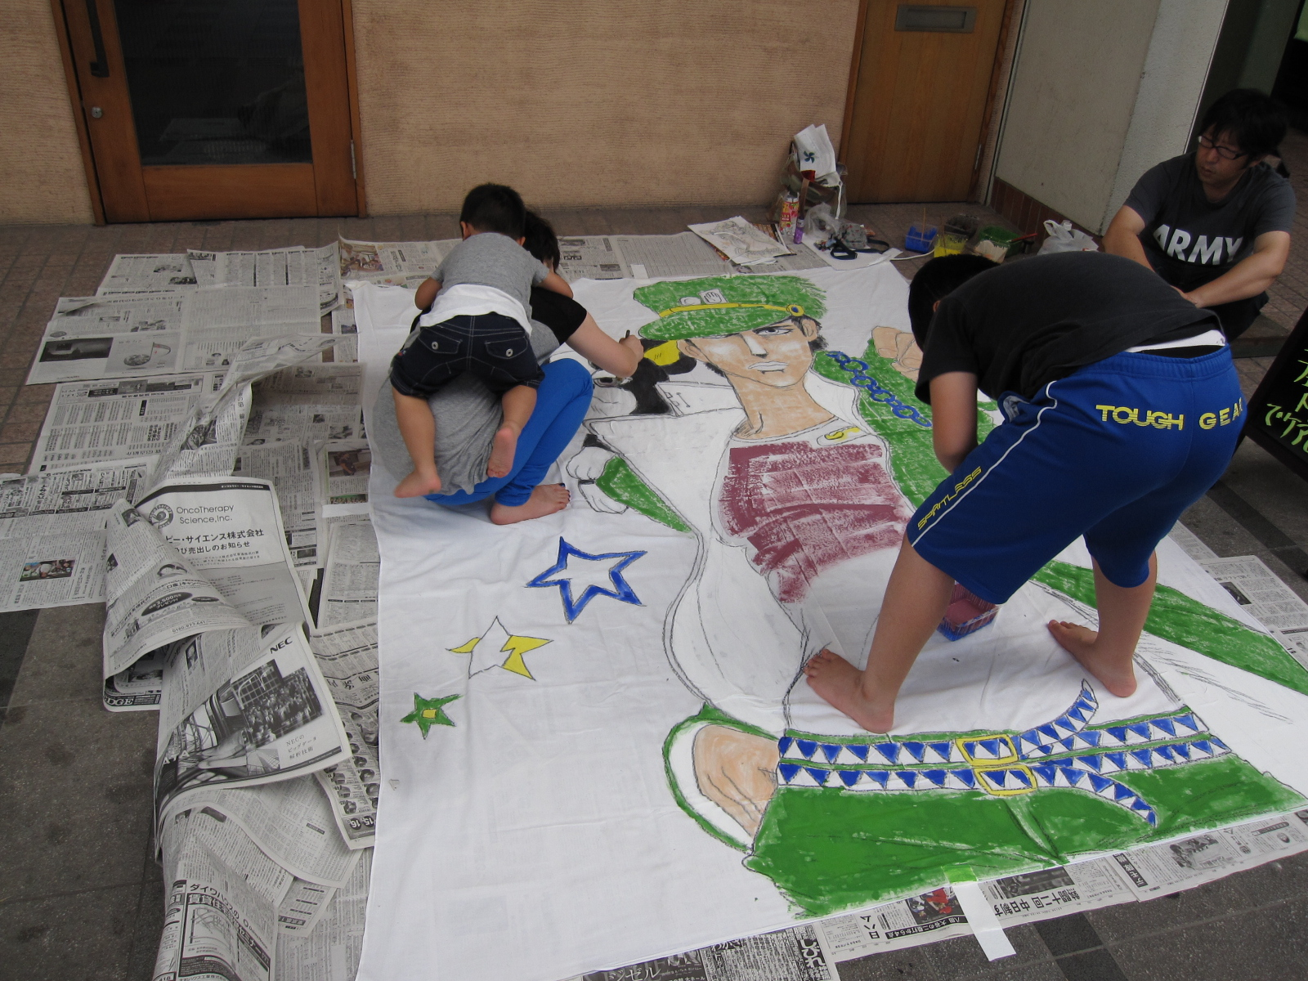
<イベントの様子>
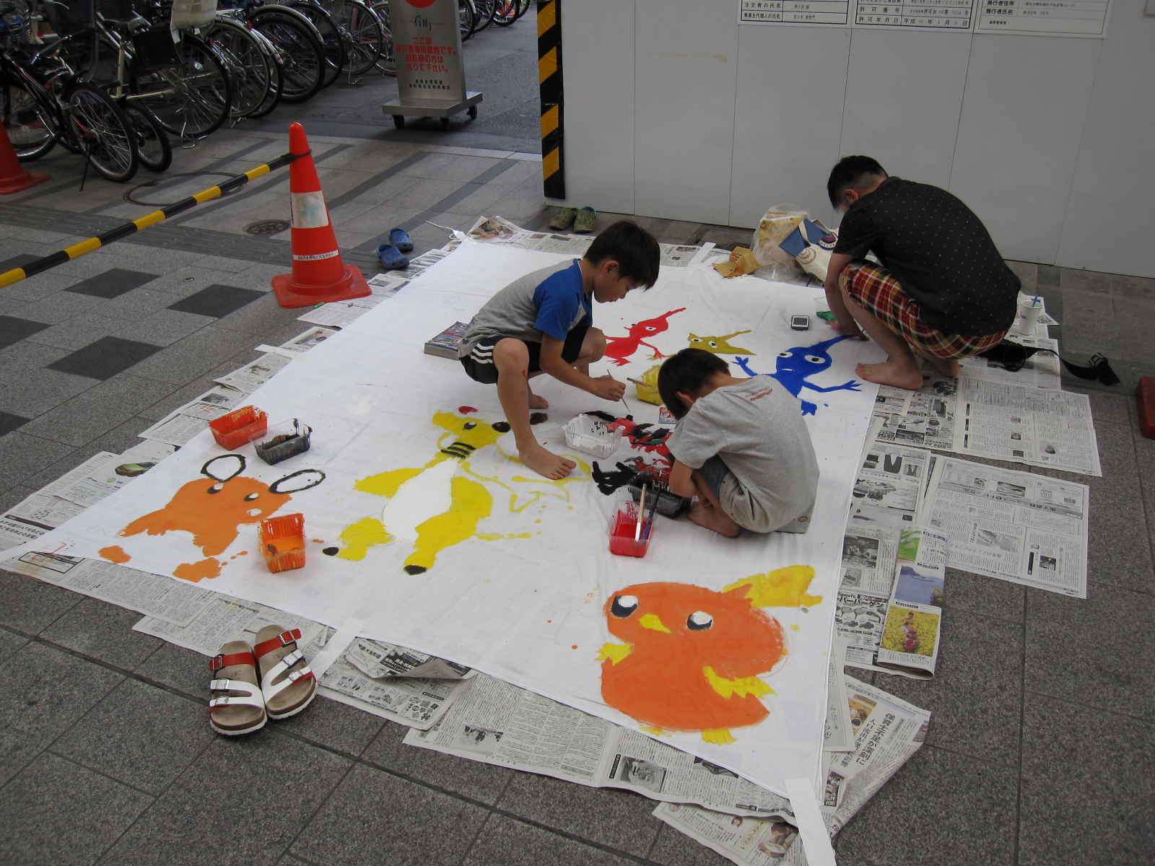

★これまでの作品や制作イベントの風景ＨＰで紹介しております。
https:// morioka-flagart.sakanacho.com/
＝＝＝＝＝＝＝＝＝＝＝＝＝＝＝＝＝＝＝＝＝＝＝＝＝＝＝＝＝＝＝＝＝＝＝＝＝＝＝＝＝＝＝＝＝＝＝＝
FAX：019-625-1516
第１8回盛岡フラッグアート展in肴町
応募（エントリー）用紙

■エントリー名： （出展枚数 枚）

■出展方法
- 自己制作 → フラッグ受取日： 月 日（予定）
- 9/1（日）制作イベント参加（ 人）
（いずれかに○印をつけて下さい。①の場合、フラッグを事務局に取りに行く日を記入して下さい）

【連絡先】住 所：〒

名 前：

TEL： FAX：

メール：
※本年より電子メールを活用し諸々のご連絡をさせて頂きたく考えております。
メールアドレスのご記入のご協力をお願いいたします。

